22 марта 2023г. состоялась творческая площадка учителей математики «Методика подготовки к ОГЭ по математике».

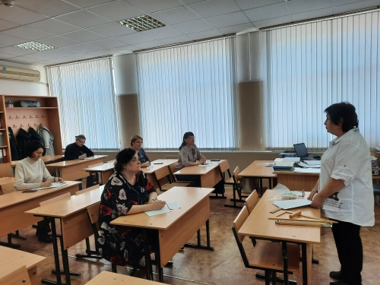

Тема: «Методические основы подготовки обучающихся к итоговой аттестации по математике в форме ОГЭ. Решение задач практического содержания в ОГЭ».

Совещание проводила руководитель площадки учитель математики ВК МОАУ «СОШ №35 г.Орска» Нимыкина Елена Николаевна.

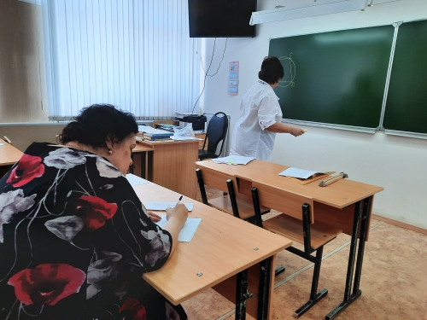

Рассмотрены следующие *вопросы*:

1. Решение сложных геометрических задач 2 части ОГЭ №25 (Филатова Марина Васильевна, учитель математики 1К МОАУ СОШ № 1)

2. Текущие вопросы.

Марина Васильевна рассмотрела решение 6 сложных задач 2 части ОГЭ №25, привела различные способы решения, рассмотрела теоретические вопросы, которые не изучаются в школьном курсе геометрии, но могут применяться при решении задач № 25.

Ссылки, используемые для подготовки к семинару:

* <https://vk.com/away.php?to=https%3A%2F%2Fmyskills.ru%2F>
* <http://www.bymath.net/>
* <https://www.youtube.com/user/MathTutor777/playlists?view=50&sort=dd&shelf_id=6>

Педагоги задали вопросы по интересующим их темам, обсудили дальнейшую работу.

*Решение:*

1.Использовать в своей работе предложенные методические приемы и технологии по решению геометрических задач второй части ОГЭ.

2. Активизировать работу с обучающимися на уроках математики по решению задач второй части ОГЭ.